- Nota de prensa - 31/05/2017
El Grupo de Neuroinmunologia del IRBLleida investiga nuevos biomarcadores para detectar de manera precoz la esclerosis múltiple

- Hoy, 31 de mayo, se conmemora el Día Mundial de la Esclerosis Múltiple, para sensibilizar y hacer campaña por todos los afectados por la enfermedad

El Grupo de Neuroinmunología, recientemente creado, del Instituto de Investigación Biomédica de Lleida Fundación Dr. Pifarré (IRBLleida) estudia actualmente las posibles causas de la esclerosis múltiple (EM) e investiga para descubrir nuevos biomarcadores que ayuden a los facultativos a detectar de forma precoz la enfermedad. En concreto, los investigadores estudian la implicación de las mitocondrias (órganos que se encuentran en las células y que tienen un papel importante en el proceso de envejecimiento) y el estrés oxidativo como componentes importantes en el origen y la evolución de la enfermedad. Hoy, 31 de mayo, se conmemora el Día Mundial de la Esclerosis Múltiple para sensibilizar y hacer campaña por todas las personas afectadas.
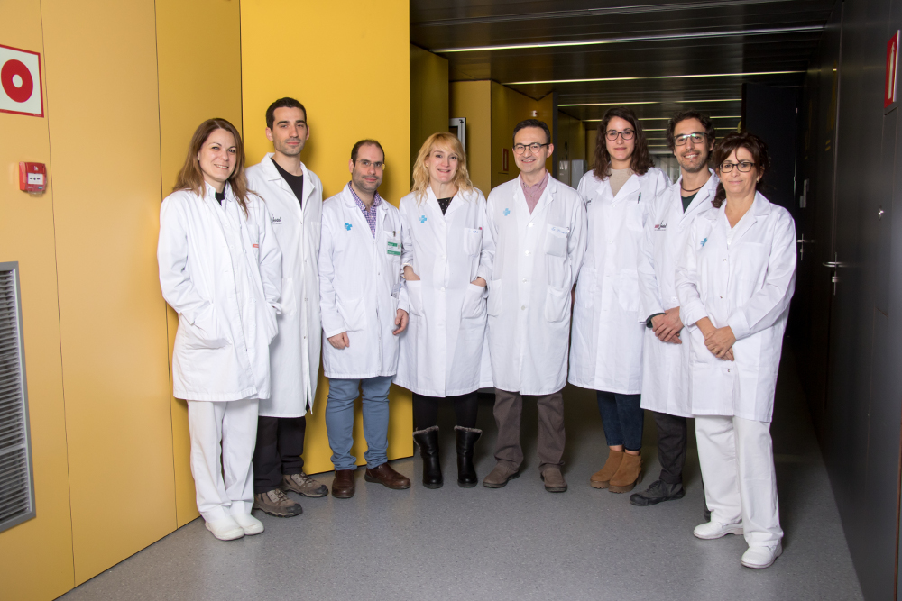
La EM es una enfermedad inflamatoria, desmielinizante (que destruye la mielina, sustancia que protege las neuronas) y autoinmunitaria, que afecta al sistema nervioso central. En España hay unas 47.000 personas con EM, 7.000 en Cataluña, y cada año se diagnostican 1.800 casos nuevos de los cuales el 70 % son mujeres, ya que afecta a las mujeres el doble que a los hombres.
Gracias a la investigación realizada hasta el momento, el Grupo de Neuroinmunología ha identificado que las mitocondrias en los pacientes con EM no funcionan correctamente. En concreto han descubierto alteraciones en las mitocondrias de los linfocitos de los pacientes y un incremento de la oxidación de lípidos en su líquido cefalorraquídeo. Resultados muy prometedores que, con los recursos necesarios, podrían convertirse en un futuro no muy lejano en una herramienta útil para que los médicos hagan una detección precoz del curso clínico para realizar tratamientos de precisión con el objetivo final de mejorar la calidad de vida de los pacientes.
Fotografía: Los investigadores que forman parte
del Grupo de Neuroimmunología del IRBLleida

La EM es considerada actualmente, después de los accidentes de tráfico, la causa de discapacidad neurológica más incapacitante en personas de entre 20 y 40 años. La enfermedad es muy heterogénea y los fármacos dependen de la evolución clínica que presentan los pacientes. Aunque son desconocidos los procesos por los que algunos pacientes sufren una progresión temprana de discapacidad, mientras que otros permanecen estables muchos años después del diagnóstico. Encontrar algún indicio que pueda ayudar a los médicos a identificar de forma precoz esta variabilidad es uno de los retos actuales en la investigación de la EM. Con este objetivo, la Unidad de Esclerosis Múltiple del Hospital Universitario Arnau de Vilanova (HUAV) de Lleida formó el Grupo de Neuroinmunología del IRBLleida.
El Día Mundial de la Esclerosis Múltiple está marcado oficialmente el último miércoles de mayo de cada año, aunque los eventos y campañas se celebran durante todo el mes. Reúne la comunidad global de EM para compartir historias, sensibilizar y hacer campaña con todos los afectados y por todos. En 2009, la Federación Internacional de Esclerosis Múltiple (MSIF, por sus siglas en inglés) y sus miembros iniciaron el primer Día Mundial de la Esclerosis Múltiple. El tema de 2017 es "La vida con esclerosis múltiple".

Grupo de Neuroinmunología
Los objetivos del Grupo de Neuroinmunología son profundizar en el conocimiento de los procesos etiopatogénicos de la EM, aún por descubrir, y investigar los biomarcadores de pronóstico de evolución clínica y/o de respuesta al tratamiento que ayuden a los facultativos para poder hacer una personalización del tratamiento con el objetivo final de mejorar la calidad de vida de los pacientes. Se trata de un grupo multidisciplinar liderado por el investigador joven del IRBLleida, Hugo Gonzalo, y el jefe del Servicio de Neurología del HUAV y profesor de la Universidad de Lleida, Luis Brieva.

Comunicación y prensa IRBLleida

